APÉNDICE
J

APÉNDICE J

METODOLOGÍA DE EVALUACIÓN PARA TUBERÍA, CODOS, TUBERÍAS CURVAS, RECIPIENTES PRESURIZADOS.

1. INTRODUCCION.

La metodología o procedimiento de evaluación aquí descritos pueden ser usados para evaluar componentes tales como: Recipientes cilíndricos presurizados, recipientes esféricos presurizados, sistemas de tuberías, codos y tuberías curvas. Los cuales están sujetos a presión interna y/o externa y cargas suplementarias (peso del componente, líquido contenido, cargas resultantes de la contracción de la expansión termal, cargas de tipo ambiental, etc.).

2. METODOLOGÍA DE EVALUACIÓN.

En la figura 1 se presenta un diagrama que describe la metodología de evaluación.

Figura 1

SEPARACIÓN ENTRE CADA MEDICIÓN SEGÚN LA LONGITUD DE LA TUBERÍA

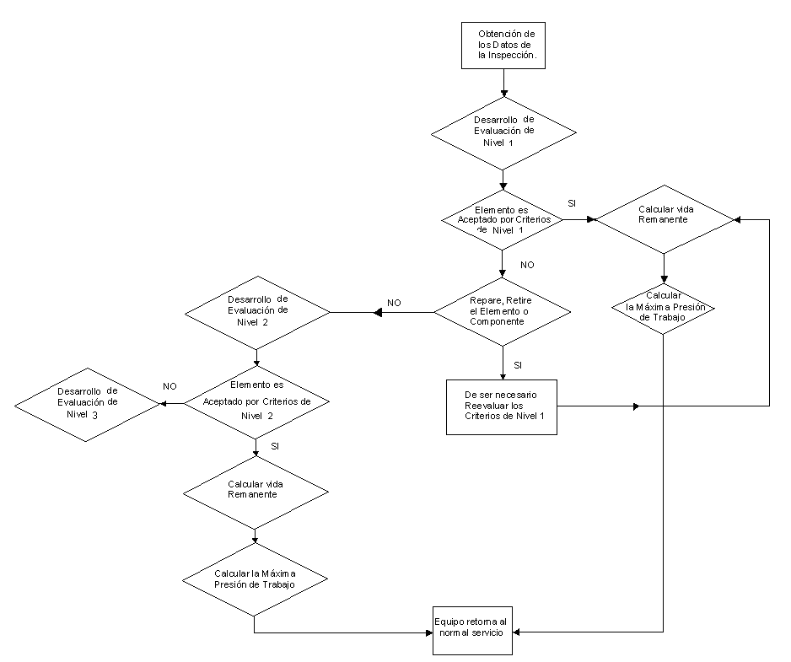

  - Cálculos de Nivel 1.

Paso1: Determinar el MINIMO ESPESOR REQUERIDO (t_{min}), usando las siguientes ecuaciones.

TUBERIAS

$t^{C_{\text{min}}}=\frac{P∗R_{C}}{S∗E−0\text{.}6∗P}$$\text{Ec}\text{.}1$

$t^{L_{\text{min}}}=\frac{P∗R_{C}}{2∗S∗E+0\text{.}4∗P}$$\text{Ec}\text{.}2$

$t_{\text{min}}=\text{MAX}(t^{C_{\text{min}}},t^{L_{\text{min}}})$$\text{Ec}\text{.}3$

Donde:

P = Presión interna de diseño (MPa; Psi).
Rc = R + LOSS (mm:in).
R = Radio interno (mm:in).
LOSS = Perdida de metal igual a espesor nominal menos el mínimo espesor leído al momento de la inspección (mm:in).
S = Esfuerzo permisible = 0.72*E*σ (MPA : Psi), listado tabla 2
E = factor común de soldadura (adimensional), listado en tabla 2.
σ = Mínimo esfuerzo de fluencia especificado para el material de la tubería (MPa:Psi).

Tabla 2

Esfuerzo permisibles usados en sistemas de tuberías

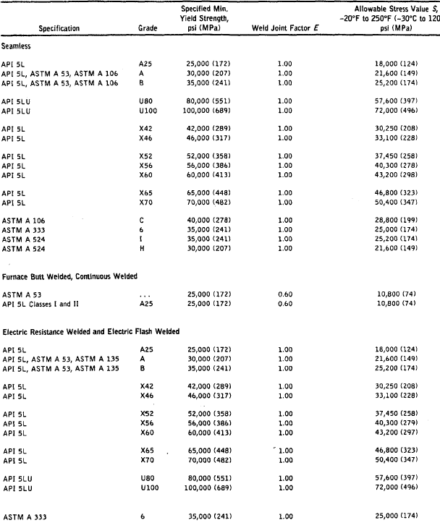

RECIPIENTES HORIZONTALES

Cuerpo

$t^{C_{\text{min}}}=\frac{P∗R_{C}}{S∗E−0\text{.}6∗P}$$\text{Ec}\text{.}4$

$t^{L_{\text{min}}}=\frac{P∗R_{C}}{2∗S∗E+0\text{.}4∗P}$$\text{Ec}\text{.}5$

$t_{\text{min}}=\text{MAX}(t^{C_{\text{min}}},t^{L_{\text{min}}})$$\text{Ec}\text{.}6$

Donde:

P = Presión interna de diseño (MPa; Psi).
Rc = R + LOSS (mm:in).
R = Radio interno (mm:in).
LOSS = Perdida de metal igual a espesor nominal menos el mínimo espesor leído al momento de la inspección (mm:in).
S = Esfuerzo permisible = 0.80*E*σ (MPA : Psi).
E = factor común de soldadura (adimensional), de no estar listado tome el valor de 1.
σ = Mínimo esfuerzo de fluencia especificado para el material (Psi).

Cabezal Elipsoidal
Para cabezal elipsoidal como se muestra en la figura 2, utilizar la siguiente formula:

$t_{\text{min}}=\frac{{\text{PD}}_{o}K}{2\text{SE}+2P(K−0\text{.}1)}+c_{\text{corr}}$$\text{Ec}\text{.}7$

Donde:

P = Presión de diseño (Psi).
Do = Diámetro externo del Cabezal (pulg).
K = $\frac{1}{6}\left[2+{\left(\frac{D}{2h}\right)}^{2}\right]$
S = Esfuerzo permisible = 0.80*E*σ (Psi).
E = factor común de soldadura (adimensional), de no estar listado tome el valor de 1.
σ = Mínimo esfuerzo de fluencia especificado para el material (Psi).

Figura 2

CABEZAL ELIPSOIDAL

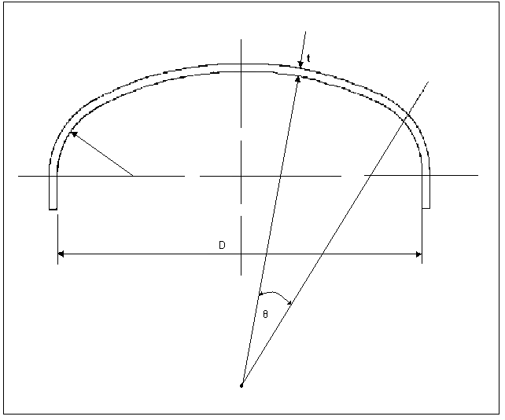

Cabezal Toriesférico
Para cabezal elipsoidal como se muestra en la figura 3, utilizar la siguiente formula:

$t_{\text{min}}=\frac{P∗D_{o}∗M}{2\text{SE}+P(m−0\text{.}2)}+C_{\text{corr}}$$\text{Ec}\text{.}8$

Donde:
P = Presión de diseño (Psi).
Do = Diámetro externo del Cabezal (pulg).
M = $\frac{1}{4}\left[3+\sqrt{\frac{L}{r}}\right]$
S = Esfuerzo permisible = 0.80*E*σ (Psi).
E = factor común de soldadura (adimensional), de no estar listado tome el valor de 1.
σ = Mínimo esfuerzo de fluencia especificado para el material (Psi).
R = Radio de curvatura Interno (pulg)
L = Radio de semicírculo interno (pulg)

Figura 3

CABEZAL TORIESFÉRICO

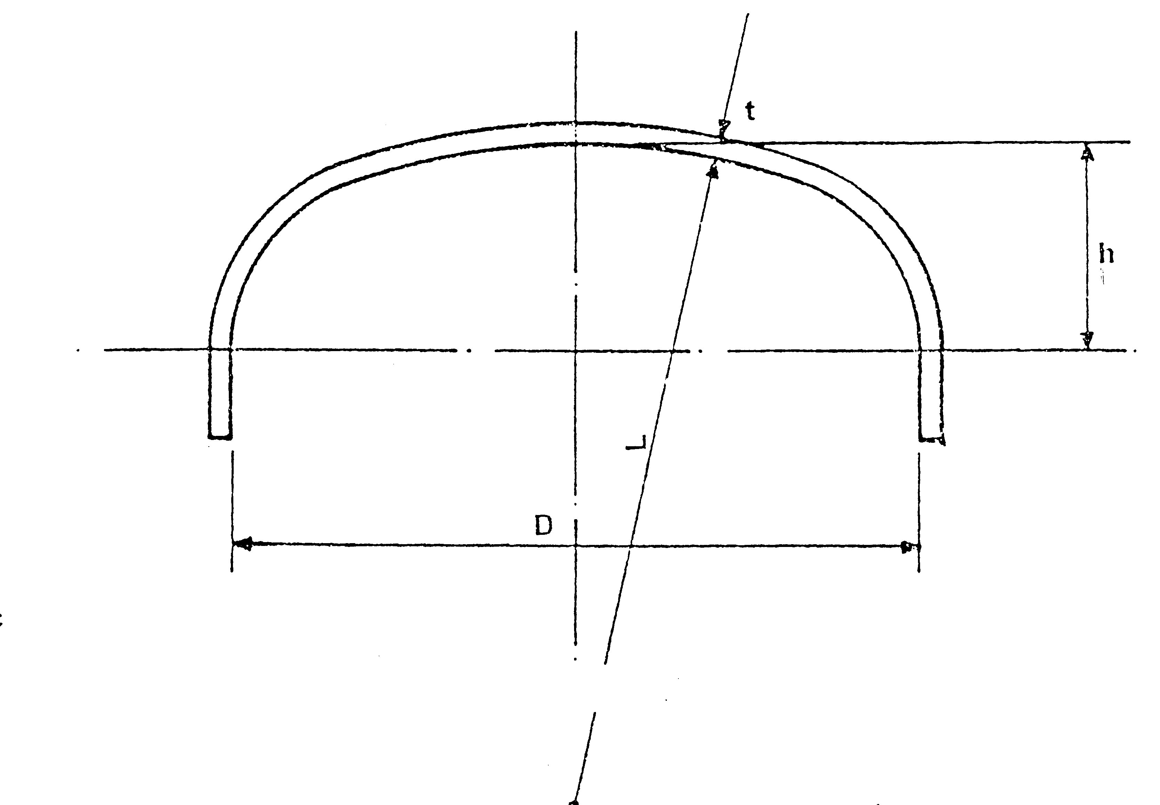

TANQUES

$\text{ec}\text{.}9$$\text{Ec}\text{.}9$

$t_{t\text{min}}=\frac{4\text{.}9D(H−0\text{.}3)}{S_{t}}$$\text{Ec}\text{.}\text{10}$

$\text{Ec}\text{.}\text{11}$
$t_{\text{min}}=\text{MAX}(t_{d\text{min}},t_{t\text{min}})$

Donde:

D = Diámetro nominal del tanque (m), a menos que se especifique otra cosa el diámetro nominal será considerado desde el centro del tanque hacia el punto medio de las platinas.
H = Nivel de liquido de diseño (m), altura considerando incluso el pequeño desnivel si la tapa es cónica.
G = Gravedad especifica de diseño del liquido a ser almacenado.
CA = Corrosión permitida (mm)
Rc = R + LOSS (mm:in).
R = Radio interno (mm:in).
LOSS = Perdida de metal igual a espesor nominal menos el mínimo espesor leído al momento de la inspección (mm:in).
S_{d} = Esfuerzo permisible para las condiciones de diseño, listado en tabla 3.
S_{d} = Esfuerzo permisible para las condiciones de prueba hidrostática, listado en tabla 3.

Tabla 3

TABLA DE VALORES DE S_{d} Y s_{t} (PARA DISTINTOS MATERIALES)

PASO 2: Localice regiones de pérdida de metal sobre el componente y determine el tipo de datos de espesores que serán registrados (lecturas de espesores puntuales o perfil de datos de espesores). Basados en esos datos, determine el MÍNIMO ESPESOR MEDIDO, t_{min}. Si perfiles de datos de espesores son usados, entonces proceda al paso 3. Si lecturas de espesores puntuales son usadas, determine el COEFICIENTE DE VARIACIÓN (COV) basado sobre las lecturas de espesores y Futura corrosión permitida. Si el COV es menor o igual al 10% entonces proceda al paso 6 para completar los cálculos usando el espesor promedio t_{am}. Si el COV es más grande que el 10% entonces el uso de perfiles de datos de espesores será considerado para los cálculos.

PASO 3: Determine la longitud para el espesor promedio, L.

PASO 3.1: Evalué el radio de espesor restante, R_{t}
$R_{t}=\left(\frac{t_{\text{mm}}−\text{FCA}}{t_{\text{min}}}\right)$
$\text{Ec}\text{.}\text{12}$

Donde:

FCA = Futura corrosión admitida (mm).
t_{min} = Mínimo espesor requerido (mm).
t_{mm} = Mínimo espesor medido (mm).

PASO 3.2: Evalúe la longitud para el espesor promedio, L.
$\text{Ec}\text{.}\text{13}$
$L=Q∗\sqrt{D∗t_{\text{min}}}$

Donde:

D = Diámetro interno de la tubería.
FCA= Futura corrosión admitida (mm).
t_{min} = Mínimo espesor requerido (mm).
t_{mm} = Mínimo espesor medido (mm).
Q = Factor de la tabla 2 basado sobre el factor de resistencia remanente admisible y el radio de espesor admisible. R_{t}.

Tabla 4

Esfuerzo permisibles usados en sistemas de tuberías

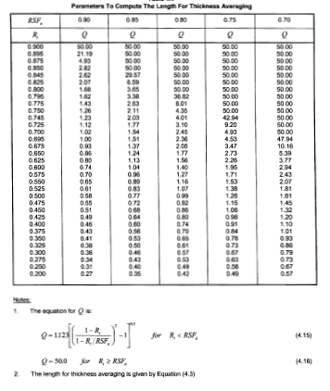

PASO 4: Establezca el perfil de espesores crítico (CTP) de los datos de perfil de espesores y
determine s y c, las dimensiones el cual define la región de pérdida de metal en las direcciones longitudinal y circunferencial, respectivamente. Las dimensiones s y c son determinadas de sus respectivos CTP y t_{min}. Ver. Fig. 4.

Figura 4

Esfuerzo permisibles usados en sistemas de tuberías

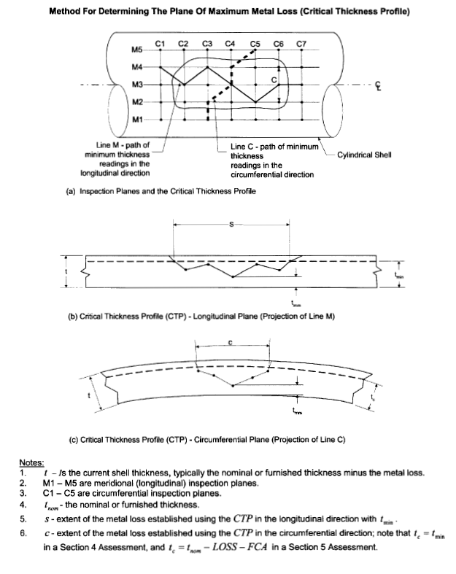

PASO 5: Basado sobre los parámetros L y s del paso 3 y 4, respectivamente, realizar el cálculo FFS de la región de pérdida de metal usando uno de los siguientes métodos.

- Para (s < = L): La longitud meridional o longitudinal de pérdida de metal es aceptable.
- Para (s > L) : Uno de los siguientes métodos de cálculos pueden ser usados

a) Un acercamiento simple es fijar espesor promedio igual al mínimo espesor medido o (t_{am} = t_{mm}) y proceder al paso 6 (nivel 1 o 2 según sea aplicable). Esta aproximación facilita el cálculo del FFS; sin embargo, los resultados pueden ser conservadores si radio de espesores remanente es pequeño.

- Determine el espesor promedio y el espesor mínimo medido para el CTP meridional como se describe abajo. Entonces proceda al paso 6 (nivel 1 o 2 según sea aplicable). Para completar los cálculos.

  - Determine el mínimo espesor medido, t_{mm} considerando todos los puntos en el CTP longitudinal y circunferencial.
  - Calcular el espesor promedio medido del CTP en las direcciones meridional y circunferencial y designe esos valores como t^{s}_{am} y t^{c}_{am}, respectivamente. El espesor promedio es computado haciendo numéricamente un promedio de espesores medidos sobre la longitud L. el centro o el punto mediano de la longitud para espesores promediados, L será localizado en t_{mm}.
  - Para tuberías rectas y curvas t_{am} = t^{s}_{am} en un cálculo de nivel 1. En un cálculo de nivel 2 t^{s}_{am} y t^{c}_{am} son usados directamente en el cálculo de cargas suplementarias.

- La región de perdida de metal puede ser evaluada usando un cálculo de nivel 3.
- La región de pérdida de metal puede ser evaluada usando los procedimientos de cálculos de la sección 5 para pérdida local de metal.

PASO 6: La aceptabilidad para que la tubería continué operando puede ser establecida usando los siguientes criterios.

- El espesor de pared promedio medido deberá satisfacer los siguientes criterios de espesores. Alternativamente, el MAWP calculado basado en el espesor (t_{am} – FCA) deberá ser igual o mas grande que el MAWP actual.
$t_{\text{am}}−\text{FCA}≥t_{\text{min}}$$\text{Ec}\text{.}\text{14}$

- El mínimo espesor de pared medido, t_{mm} deberá satisfacer el siguiente criterio para sistemas de tuberías a presión.
$t_{\text{mm}}−\text{FCA}≥\text{max}\left[0\text{.}5∗t_{\text{min}},2\text{.}5\text{mm}\right]$$\text{Ec}\text{.}\text{15}$

  - Si el Componente no Satisface los Requerimientos de Caculo de Nivel 1.

Entonces una de las siguientes recomendaciones o combinaciones de ellas debe de ser considerado.

- Repare o retire el componente.
- Ajuste el FCA aplicando técnicas de la remediación.
- Ajuste la eficiencia de junta de soldadura o factor de calidad E, para conducir a reexaminación adicional y repita los cálculos.
- Realizar cálculos de nivel 2

  - Cálculos en nivel 2.

PASO 1: calcule el mínimo espesor requerido para cargas suplementarias t_{sl} (ver Apéndice V). Y el mínimo espesor requerido (ver paso 1 del nivel1).
PASO 2: localice las regiones de perdida localizada de metal en los componentes y determine el tipo de datos de espesores que se tomaran. Determinar el mínimo espesor leído, t_{mm}. Si perfil de datos son usados, entonces vaya al paso 3. Si lecturas puntuales son tomadas, entonces vaya al paso 2 del cálculo de nivel 1.
PASO 3: Procedimiento igual al paso 3 del l cálculo de nivel 1.
PASO 4: Procedimiento igual al paso 4 del calculo de nivel 1.
PASO 5: Procedimiento igual al paso 5 del cálculo de nivel 1.

PASO 6: La aceptabilidad para que la tubería continué operando puede ser establecida usando los siguientes criterios.

- El espesor de pared promedio medido para el CTP deberá satisfacer los siguientes criterios de espesores. Alternativamente, el MAWP calculado basado en los espesores (t_{am} – FCA) / RSF_{a} y (t_{am} – FCA – t_{sl} ) / RSF_{a} deberá ser igual o exceder el MAWP de diseño.

$t^{s_{\text{am}}}−\text{FCA}≥{\text{RSF}}_{a}∗t^{c_{\text{min}}}$$\text{Ec}\text{.}\text{16}$
$t^{c_{\text{am}}}−\text{FCA}≥{\text{RSF}}_{a}∗t^{L_{\text{min}}}$$\text{Ec}\text{.}\text{17}$

- El mínimo espesor de pared medido, t_{mm} deberá satisfacer el siguiente criterio para sistemas de tuberías a presión.
$t_{\text{mm}}−\text{FCA}≥\text{max}\left[0\text{.}5∗t_{\text{min}},2\text{.}5\text{mm}\right]$$\text{Ec}\text{.}\text{18}$

  - Si el Componente no Satisface los Requerimientos de Caculo de Nivel 2.

Entonces una de las siguientes recomendaciones o combinaciones de ellas debe de ser considerado.

- Repare o retire el componente.
- Ajuste el FCA aplicando técnicas de la remediación.
- Ajuste la eficiencia de junta de soldadura o factor de calidad E, para conducir a reexaminación adicional y repita los cálculos.
- Realizar cálculos de nivel 3, estos cálculos están fuera del alcance de esta tesis. Pero están perfectamente descritos en la sección 4 del la norma API 579

  - Vida Remanente.

La vida remanente de un componente puede ser determinada basada en el cálculo del mínimo espesor requerido para las condiciones de servicios previstas, las lecturas de la inspección, y la estimación de la tasa de corrosión. La vida restante del componente es un parámetro importante para determinar en que momento deberán hacerse las siguientes inspecciones y para determinar durante que tiempo estimado el electo puede estar bajo las condiciones de servicio sin representar algún riesgo para la segura operación del sistema.
De tal forma que la tasa de vida remanente de un componente o elemento se puede calcular mediante la siguiente formula.

$\text{TVR}(\text{años})=\frac{0\text{.}8∗t_{\text{mm}}−(t_{\text{inicial}}−t_{\text{mm}})}{C_{\text{rate}}}$
$\text{Ec}\text{.}\text{19}$

Donde:

TVR = Tiempo de vida remanente (años)

C_{rate} = Tasa de corrosión (mm / años o m.p.y), calculada mediante la siguiente fórmula.

$\text{TasaCorrosión}=\frac{t_{\text{inicial}}−t_{\text{mm}}}{T}$
$\text{Ec}\text{.}\text{20}$

T_{mm} = Mínimo espesor de pared leído al momento de la inspección. En (pulg) o (mm)
t_{inicial} = Espesor original (diseño) del elemento en pulgadas (in) o milímetros (mm), en caso de no tener usar el espesor nominal de la tubería.
T = Tiempo (años) entre el t_{inicial} y el t_{mm}

  - Calculo de la máxima presión de trabajo

TUBERIAS

El momento en que las tuberías colapsarán debido a que la presión del sistema es mayor a la presión máxima permitida de trabajo de las tuberías se la determinará utilizando la siguiente ecuación:

$\text{MAWP}=\frac{2∗S∗E∗t}{D}$$\text{Ec}\text{.}\text{21}$

Donde:
MAWP = Presión Máxima de Trabajo Permitida (PSi).
S = Esfuerzo admisible del material de las tuberías (Psi). Listados tabla 1.
E = Eficiencia de la Soldadura. Listados tabla 1.
t = Mínimo espesor de diseño menos una ves la cantidad perdida por la corrosión (pulg).
D = Diámetro externo de la tubería (pulg).

RECIPIENTES HORIZONTALES

La máxima presión de trabajo de los recipientes horizontales se determina mediante las siguientes ecuaciones.

Formulas para el cuerpo:

$P_{\text{long}}=\frac{2\text{SEt}}{R_{c}−0\text{.}4t}$$\text{Ec}\text{.}\text{22}$

$P_{\text{circun}}=\frac{\text{SEt}}{R_{c}+0\text{.}6t}$$\text{Ec}\text{.}\text{23}$

Si el cabezal es elipsoidal:

$P_{\text{elipsoidal}}=\frac{2\text{SEt}}{D_{O}K−2(K−0\text{.}1)t}$$\text{Ec}\text{.}\text{24}$

Si el cabezal es torisférico:

$P_{\text{torisferico}}=\frac{2\text{SEt}}{D_{o}M−(M−0\text{.}2)t}$$\text{Ec}\text{.}\text{25}$

Por lo tanto la máxima presión de trabajo la calculamos con la siguiente formula:

$\text{MAWP}=\text{MIN}\left[P_{\text{long}},P_{\text{circun}},P_{\text{elipsoidal}}−o−P_{\text{torisférico}}\right]$$\text{Ec}\text{.}\text{26}$

Donde:

MAWP = Presión Máxima de Trabajo Permitida.
S = Esfuerzo permisible = 0.80*E*σ ( Psi).
E = factor común de soldadura (adimensional), de no estar listado tome el valor de 1.
t = Mínimo espesor de diseño menos una ves la cantidad perdida por la corrosión (pulg).
R_{c} = Radio interno del cuerpo (pulg).
σ = Mínimo esfuerzo de fluencia especificado para el material (Psi).
K = $\frac{1}{6}\left[2+{\left(\frac{D}{2h}\right)}^{2}\right]$
Do = Diámetro externo del Cabezal (pulg).
R = Radio de curvatura Interno (pulg)
L = Radio de semicírculo interno (pulg)
M = $\frac{1}{4}\left[3+\sqrt{\frac{L}{r}}\right]$

TANQUES

La máxima altura de llenado para los taques de almacenamiento se determina mediante las siguientes ecuaciones:

$H_{d}=\frac{S_{d}t_{d}}{4\text{.}9\text{DG}}+0\text{.}3$$\text{Ec}\text{.}\text{27}$

$H_{t}=\frac{S_{t}t_{t}}{4\text{.}9D}+0\text{.}3$$\text{Ec}\text{.}\text{28}$

$\text{Ec}\text{.}\text{29}$
$\text{MFH}=\text{MIN}(H_{d},H_{t})$

Donde:

D = Diámetro nominal del tanque (m), a menos que se especifique otra cosa el diámetro nominal será considerado desde el centro del tanque hacia el punto medio de las platinas.
H = Nivel de liquido de diseño (m), altura considerando incluso el pequeño desnivel si la tapa es cónica.
G = Gravedad especifica de diseño del liquido a ser almacenado.
S_{d} = Esfuerzo permisible para las condiciones de diseño, listado tabla 3.
S_{d} = Esfuerzo permisible para las condiciones de prueba hidrostática, listado tabla 3.
t_{d} = Mínimo espesor de diseño menos una ves la cantidad perdida por la corrosión (pulg).
t_{t} = Mínimo espesor de diseño.

